2021年专项附加扣除开始确认啦！-APP篇
APP怎样操作？
点击所属类型，即可到达目的地
一、2021年专项附加扣除信息无变动
二、2021年需对已填写的信息进行修改
三、2021年需要作废专项附加扣除项目
四、2021年需要新增专项附加扣除项目
五、2021年首次填写专项附加扣除
- 若2021年的专项附加扣除信息无变动，只需在2020年基础上确认即可
Step1：登录个人所得税APP-首页-“专项附加扣除填报”-选择“扣除年度”——快捷填报专项附加扣除“一键带入”。
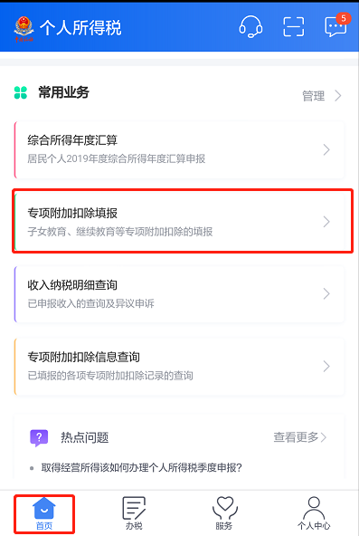
Step2：按照提示“将带入2020年度信息，请确认是否继续？”，点击“确定”后系统将跳转至“待确认扣除信息”界面，核对信息；信息确认后点击“一键确认”。
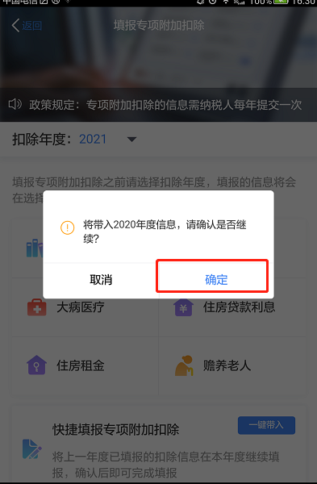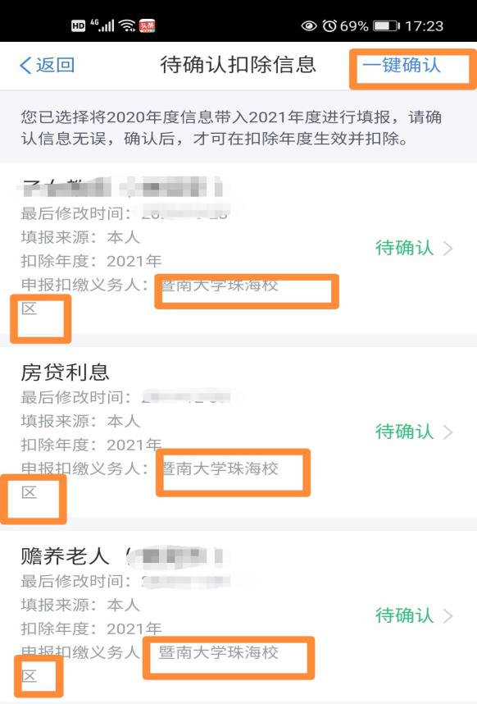
- 2021年需对已填写的信息进行修改
- 若需要修改申报方式、扣除比例、相关信息：
Step1：登录个人所得税APP-首页-“专项附加扣除填报”-选择“扣除年度”——快捷填报专项附加扣除“一键带入”。

Step2：按照提示“将带入2020年度信息，请确认是否继续？”，点击“确定”后系统将跳转至“待确认扣除信息”界面，点击相应的专项附加扣除的“待确认”，进入相关修改页面进行修改。
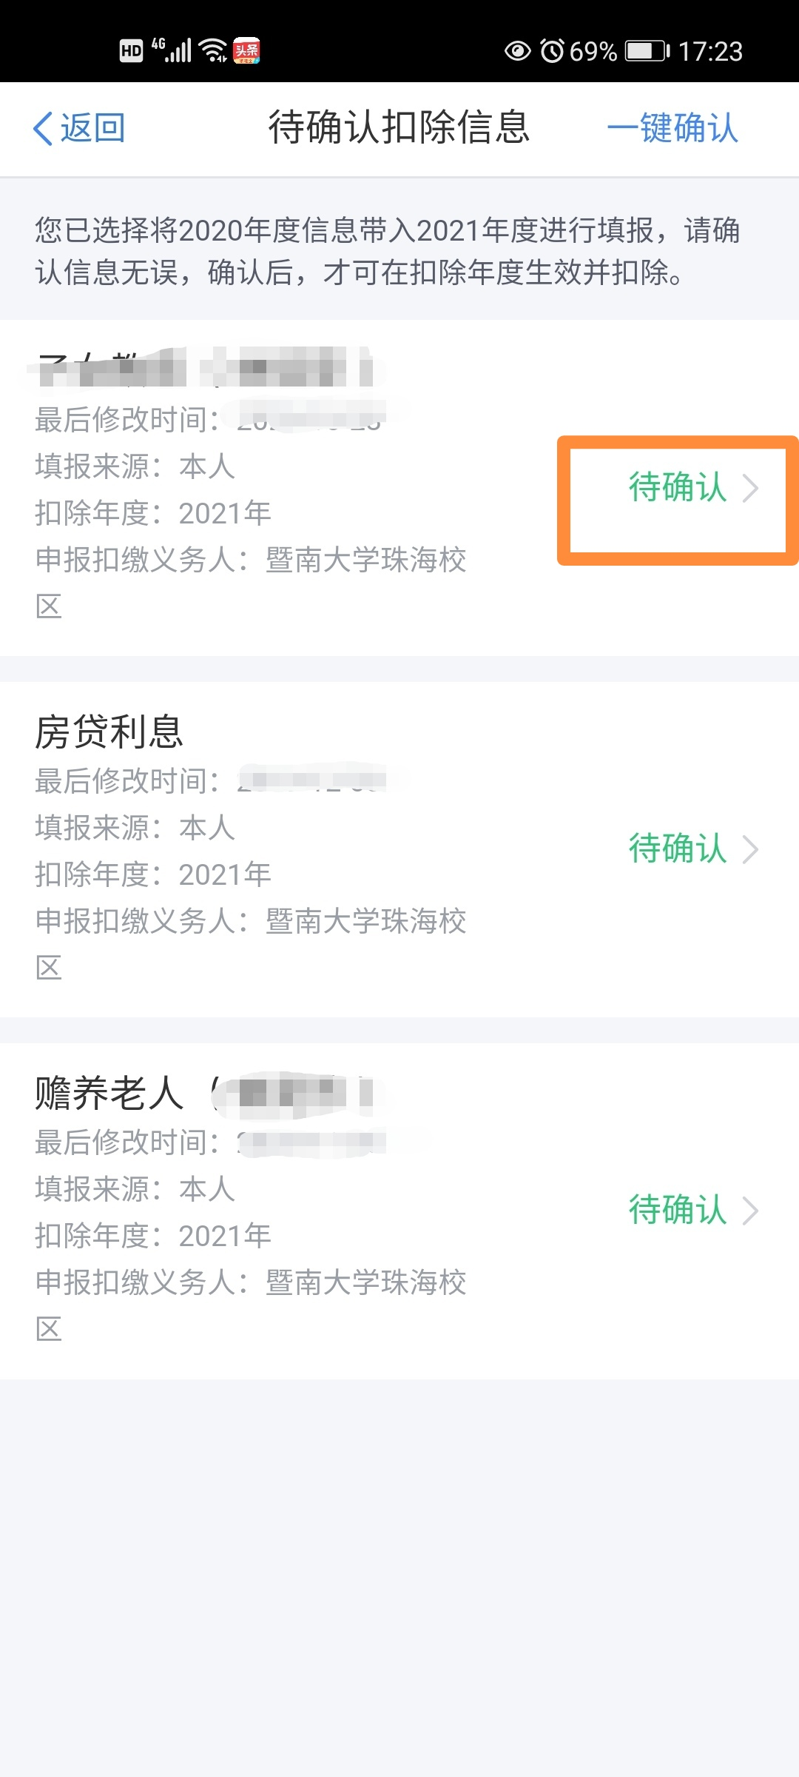
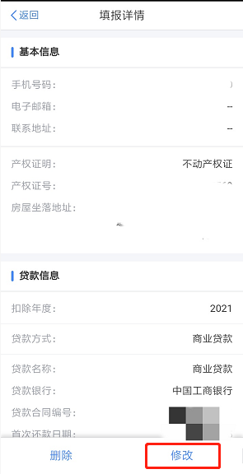
- 若需要修改基本信息
Step1：登录个人所得税APP-首页-“专项附加扣除填报”-选择“扣除年度”-“2020年”。
Step2：对需要修改的项目点击“修改”，修改相应项目后再确认2021年专项附加扣除信息。
- 2021年需要作废专项附加扣除项目
Step1：登录个人所得税APP-首页-“专项附加扣除填报”-选择“扣除年度”——快捷填报专项附加扣除“一键带入”。
Step2：按照提示“将带入2020年度信息，请确认是否继续？”，点击“确定”后系统将跳转至“待确认扣除信息”界面，点击“待确认”状态的需要删除的专项附加扣除信息，点击“删除”，再返回点击“一键确认”。
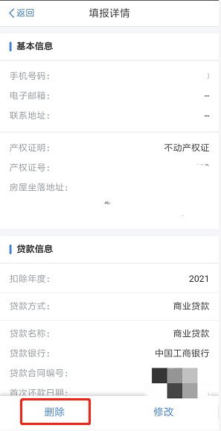
- 2021年需要新增专项附加扣除项目
Step1：先按“情形一”（←点它）确认之前申报的其他不需修改的专项附加扣除信息后，点击APP首页-专项附加扣除填报。
Step2：点击APP首页-专项附加扣除填报，选择扣除年度“2021”-点击需要新增的专项附加扣除项目进行填报即可。


- 2021年首次填写专项附加扣除
Step1：点击APP首页-专项附加扣除填报，选择扣除年度“2021”-点击需要新增的专项附加扣除项目进行填报。
Step2：填报相关信息后，选择申报方式“通过扣缴义务人申报”或“综合所得年度自行申报”。

